电子信息学院

实验报告书

课程名：

题 目：

类 别： 【验证】

班 级：软件工程1712

学 号：171003530209

姓 名：

评语：

实验态度：认真（）一般（）差（）

实验结果：正确（）部分正确（）错（）

实验理论：掌握（）熟悉（）了解（）

操作技能：强（）一般（）差（）

实验报告：好（）一般（）差（）

成绩： 指导教师：李宇佳

批阅时间：2017年 月 日

## 1实验目的

通过xcode学习object-c基础语法

## 2.实验内容

1:打印出100-200范围内的所有素数

2:编写一个函数sort_test(),能实现任何整形数据元素的排序（从小到大）

## 3.实验步骤

3-16

代码：

#import <Foundation/Foundation.h>

#import "aa.h"

@implementation aa

int main(int argc,const char *argv[]){

{

aa *a = [[aa alloc]init];

a -> abc = 20;

NSLog(@"%i",a->abc);

}

return 0;

}

@end

#import <Foundation/Foundation.h>

@interface aa : NSObject{

@public int abc;

}

@end

运行结果：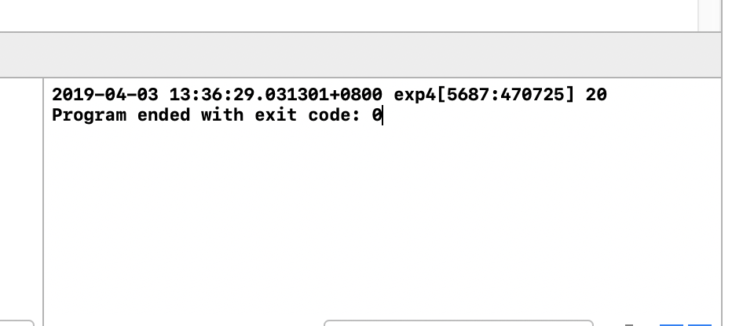

3-17 代码：

#import <Foundation/Foundation.h>

#import "Aaa.h"

int main(int argc, const char * argv[]) {

@autoreleasepool {

Aaa *a = [[Aaa alloc]init];

[a print];

[Aaa class];

}

return 0;

}

#import <Foundation/Foundation.h>

@interface Aaa : NSObject

-(void)print;

+(void)class;

@end

#import "Aaa.h"

@implementation Aaa

-(void)print{

NSLog(@"对象方法");

}

+(void)class{

NSLog(@"类方法");

}

@end

运行结果：

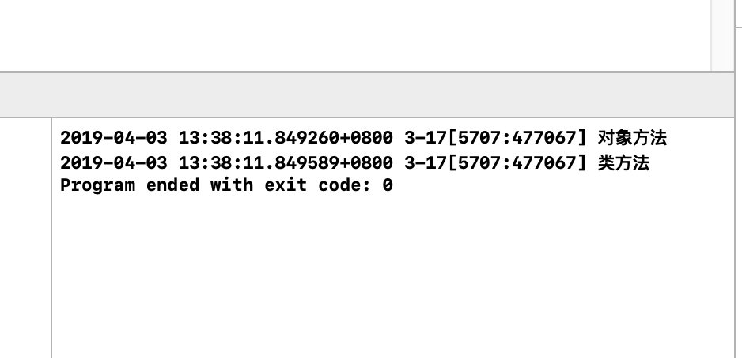

3-18:代码：

#import <Foundation/Foundation.h>

#import "Aaa.h"

int main(int argc, const char * argv[]) {

@autoreleasepool {

Aaa *a = [[Aaa alloc]init];

[a set:10];

NSLog(@"%i",a->val);

}

return 0;

}

#import <Foundation/Foundation.h>

@interface Aaa : NSObject{

@public int val;

}

-(int)set:(int)n;

@end

#import "Aaa.h"

@implementation Aaa

-(int)set:(int)n{

val = n;

return val;

}

@end

运行结果：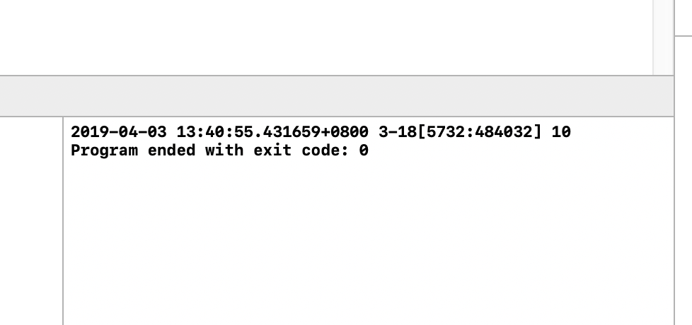

4．实验体会：通过本次实验，让我对mac系统的一些基本操作有了认识，也许是一些最简单的操作，但还是让我可以在日后中用到苹果电脑时能够更加熟练。并且我对xcode这个编程环境有了一些简单的认识，虽然从windows上转到mac上有了很多的不适应，但是我也会逐渐适应起来。